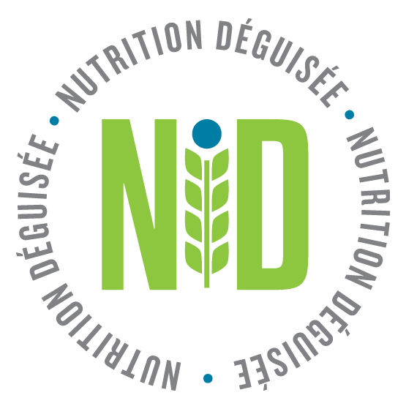
Gruau aux baies cuites

au four
Rendement de la recette | Portion | Méthode de cuisson | Température de cuisson | Temps de cuisson
48 portions | 150 g  #6 (Ivoire) Pelle | Faire cuire | 350°F | 40 minutes

Quantité d’ingrédients (métrique) | Mesures en tasses/pelles | Liste des ingrédients
2.5 L | 10 tasses | Lait 2 % sans lactose
11 | 11 | Gros œufs
660 ml | 2 ⅔ tasses | Sirop d’érable
300 g | 1 ⅓ tasses | Beurre non salé fondu
350 ml | 1 ⅓ tasses | Compote de pommes non sucrée
1.3 Kg | 10 ¾ tasses | Céréales sèches à gros flocons d’avoine
220 g | 1 tasse 2 cuillères à table | Graines de chia
10 g | 2 cuillères à thé | Sel
30 g | 2 cuillères à table | Poudre à lever
12 g | 2 cuillères à table | Cannelle
30 ml | 2 cuillères à table | Vanille
1.8 Kg | 12 tasses | Baies mélangées congelées (original, 2 100 ml)
120 g | 1 tasses | Lait écrémé en poudre
LAIT ENRICHI ND
360 g | 3 tasses | Lait, écrémé en poudre
3 L | 12 tasses | Lait, entier
PRÉPARATION HACHÉE ET EN PURÉE
7.2 Kg | 48 pelles | NiD Baked Berry Oats
3 L | 12 tasses | NiD Fortified Milk

Étape de préparation | Directives
 | *SE LAVER LES MAINS avant de commencer la préparation et DÉSINFECTER les surfaces et le matériel.
 | Préchauffer le four à 350 °F/177 °C.
 | Vaporiser un plat de cuisson demi-grandeur de 4 po avec un aérosol de cuisson antiadhésif.
 | Ajouter tous les ingrédients dans un grand bol, puis les mélanger jusqu’à homogénéité.
 | Verser dans le plat préparé et placer sur la grille centrale du four.
 | Faire cuire au four pendant 40 minutes, jusqu’à ce que le centre des flocons d’avoine soit pris et que les bords soient dorés.
 | Laisser refroidir pendant 10 minutes avant de couper en neuf portions. Servir chaque portion dans un plat, avec une cuillère à côté.
 | Les restes peuvent être conservés, couverts, au réfrigérateur pendant au plus une semaine.
 | PRÉPARATION HACHÉE ET EN PURÉE
 | Pour obtenir du lait enrichi, ajouter du lait écrémé en poudre au lait – mélanger jusqu’à dissolution. Point critique de maîtrise – maintenir à une température inférieure à 40 °F/4 °C.
 | Ajouter le produit préparé et le lait enrichi ND dans un robot culinaire ou un mélangeur. Mélanger jusqu’à l’obtention de la consistance souhaitée.
 | Point critique de maîtrise – maintenir à une température inférieure à 40 °F/4 °C. Jeter le produit non utilisé.
Cette recette a été élaborée par Anne Kasper.

Valeurs nutritives
Régulier  Calories : ~ 350 kcal  Protéines : 10+ g  Fibres alimentaires : 5+ g | Haché et Purée  Calories : ~ 450 kcal  Protéines : 15+ g  Fibres alimentaires : 5+ g
Remarque : La composition nutritionnelle fournie est approximative et peut varier selon les ingrédients utilisés et la quantité préparée. Les valeurs de la composition nutritionnelle ont été obtenues à l’aide de Synergy Tech Suite et arrondies aux 50 kcal les plus proches pour les calories et aux 10 mg les plus proches pour le sodium.

